
Об утверждении Плана по управлению пастбищами и их использованию по Каменевскому сельскому округу Шемонаихинского района на 2022-2023 годы
Решение Шемонаихинского районного маслихата Восточно-Казахстанской области от 11 февраля 2022 года № 15/13-VII

В соответствии с подпунктом 15) пункта 1 статьи 6 Закона Республики Казахстан "О местном государственном управлении и самоуправлении в Республике Казахстан", статьей 8 Закона Республики Казахстан "О пастбищах" Шемонаихинский районный маслихат РЕШИЛ:

1. Утвердить План по управлению пастбищами и их использованию по Каменевскому сельскому округу Шемонаихинского района на 2022-2023 годы.
2. Настоящее решение вводится в действие со дня официального опубликования.
Секретарь Шемонаихинского районного маслихата | М. Желдыбаев

Утвержден
решением Шемонаихинского
районного маслихата
от 11 февраля 2022 года
№ 15/13-VII
План по управлению пастбищами и их использованию по Каменевскому сельскому округу Шемонаихинского района на 2022-2023 годы

План по управлению пастбищами и их использованию по Каменевскому сельскому округу Шемонаихинского района на 2022-2023 годы разработан в соответствии с Законом Республики Казахстан "О местном государственном управлении и самоуправлении в Республике Казахстан", Законом Республики Казахстан "О пастбищах", приказом Заместителя Премьер-Министра Республики Казахстан - Министра сельского хозяйства Республики Казахстан от 24 апреля 2017 года № 173 "Об утверждении Правил рационального использования пастбищ" (зарегистрирован в Реестре государственной регистрации нормативных правовых актов № 15090), приказом Министра сельского хозяйства Республики Казахстан от 14 апреля 2015 года № 3-3/332 "Об утверждении предельно допустимой нормы нагрузки на общую площадь пастбищ" (зарегистрирован в Реестре государственной регистрации нормативных правовых актов № 11064).
План содержит:
1) схему (карту) расположения пастбищ на территории Каменевского сельского округа в разрезе категорий земель, собственников земельных участков и землепользователей на основании правоустанавливающих документов, согласно приложению 1 к настоящему Плану;
2) список собственников и землепользователей земельных участков пастбищ на территории Каменевского сельского округа, согласно приложению 2 к настоящему Плану;
3) приемлемые схемы пастбищеоборотов Каменевского сельского округа, согласно приложению 3 к настоящему Плану;
4) карту с обозначением внешних и внутренних границ и площадей пастбищ Каменевского сельского округа, согласно приложению 4 к настоящему Плану;
5) схему доступа пастбищепользователей к водным источникам Каменевского сельского округа, согласно приложению 5 к настоящему Плану;
6) схему перераспределения пастбищ для размещения поголовья сельскохозяйственных животных физических и (или) юридических лиц, у которых отсутствуют пастбища, и перемещения его на предоставляемые пастбища Каменевского сельского округа, согласно приложению 6 к настоящему Плану;
7) календарный график по использованию пастбищ, устанавливающий сезонные маршруты выпаса и передвижения сельскохозяйственных животных Каменевского сельского округа, согласно приложению 7 к настоящему Плану.
План принят с учетом сведений о состоянии геоботанического обследования пастбищ, сведений о ветеринарно-санитарных объектах, данных о численности поголовья сельскохозяйственных животных с указанием их владельцев – пастбищепользователей, физических и (или) юридических лиц, данных о количестве гуртов, отар, табунов, сформированных по видам и половозрастным группам сельскохозяйственных животных, сведений о формировании поголовья сельскохозяйственных животных для выпаса на отгонных пастбищах, особенностей выпаса сельскохозяйственных животных на культурных и аридных пастбищах, сведений о сервитутах для прогона скота и иных данных, предоставленных государственными органами, физическими и (или) юридическими лицами.
Каменевский сельский округ расположен в юго-западной части Шемонаихинского района, вдоль левого берега реки Уба. Административный центр - село Рассыпное находится в 14,5 км к югу от районного центра города Шемонаиха, в округе числится 5 сельских населенных пунктов.
Общая площадь Каменевского сельского округа составляет 36261 га, в том числе по категориям:
земли сельскохозяйственного назначения - 30074 га;
земли населенных пунктов - 3697 га;
земли промышленности, транспорта, связи, для нужд космической деятельности, обороны,национальной безопасности и иного несельскохозяйственного назначения-551 га;
земли водного фонда - 85 га;
земли запаса - 1854 га.
Природно-климатические зоны: горная лугово-степная, предгорно-степная умеренно влажная. Климат резко-континентальный с большими суточными и годовыми амплитудами температуры воздуха, со среднегодовым количеством осадков 360-390 мм. Зима суровая, лето жаркое, температура воздуха самая низкая –45, самая высокая +40. Среднегодовая температура +10. Относительная влажность - 68 %.
Устойчивый снежный покров устанавливается в середине ноября, сходит в первой декаде апреля. Продолжительность безморозного периода 130-150 дней.
Главной водной артерией является река Уба, на территории округа в нее впадает большое количество ручьев. Основное сельскохозяйственное водоснабжение базируется на поверхностных водах, наличие достаточного количества водных источников обеспечивают полную обводненность пастбищных угодий.
Почвенный покров территории представлен горно-лесными светлосерыми оподзоленными почвами, распространены черноземы (оподзоленные, выщелоченные, южные и обыкновенные), каштановые почвы, пойменно-луговые почвы.
Растительность горная лугово-степная, разнотравно-злаковые луга, умеренно-влажные и разнотравно-злаковые остепненные луга и степи.
Для выпаса животных используются пастбища, входящие в земли сельскохозяйственного назначения, земли населенных пунктов и земли запаса.
Отгонных сезонных пастбищ на территории округа нет.
В округе действует 1 ветеринарный пункт, имеется 1 скотомогильник, 1 убойная площадка.
По Каменевскому сельскому округу всего числится: 3409 голов крупного рогатого скота, в том числе 1385 дойных коров, 1746 голов мелкого рогатого скота, 290 голов лошадей (таблица № 1).
таблица № 1
 | Имеющееся поголовье
 | КРС |  | МРС | Лошади
 | всего | в том числе дойные | МРС | Лошади
Всего по Каменевскому сельскому округу, в том числе: | 3409 | 1385 | 1746 | 290
население | 1071 | 388 | 1706 | 209
КХ и ТОО | 2338 | 997 | 40 | 81
Расчет потребности в пастбищах по округу проведен согласно нормам нагрузки установленных Приказом Министра сельского хозяйства Республики Казахстан от 14 апреля 2015 года № 3-3/332 "Об утверждении предельно допустимой нормы нагрузки на общую площадь пастбищ", исходя из природной зоны, в которой расположен округ и типа пастбищ, при норме нагрузки на голову КРС - 2,5 га/гол., МРС - 0,5 га/гол., лошадей - 3 га/гол., в соответствии с имеющимся поголовьем.
Согласно статьи 15 Закона Республики Казахстан "О пастбищах", для удовлетворения нужд местного населения Каменевского сельского округа по содержанию маточного (дойного) поголовья сельскохозяйственных животных потребность в пастбищах составляет 970 га (таблица № 2), при имеющихся пастбищных угодьях населенного пункта в размере 2679 га, дефицита пастбищ нет.
таблица № 2
№ | Сельский округ | Площадь пастбищ, (га) | Наличие дойных коров (гол.) | Норма потребности пастбищ на 1 гол., (га) | Потребность пастбищ, (га) | Дефи цит, (га)
1 | Каменевский | 2679 | 388 | 2,5 | 970 | нет
В структуре земель населенных пунктов сельскохозяйственные угодья занимают 3697 га, в том числе 2679 га пастбищ для нужд населения.
Поголовье скота местного населения Каменевского сельского округа составляет: крупного рогатого скота 1071 голов, мелкого рогатого скота 1706 голов, лошадей 209 голов (таблица № 3).
таблица № 3
Наименование округа | Закрепленные земли за населенными пунктами | в т.ч. пастбищные угодья для нужд населения | Количество поголовья с/х животных по видам у населения | из них |  | Средняя нагрузка на голову, га | Потребность в пастбищах согласно нормативам на выпасаемых животных | Дополнительная потребность в пастбищах на выпасаемых животных | Воспол-нение потребности за счет свободных участков пастбищ
 |  |  |  | стойлового содержания | выпасаемые
Каменевский сельский округ | 3697 | 2679 |  |  |  |  | 1521 | -1158 | пастбищ дополнительно не требуется
Поголовье: КРС |  |  | 1071 | 665 | 406 | 2,5 | 1015 | -1158 | пастбищ дополнительно не требуется
МРС |  |  | 1706 | 1366 | 340 | 0,5 | 170 | -1158 | пастбищ дополнительно не требуется
лошади |  |  | 209 | 97 | 112 | 3 | 336 | -1158 | пастбищ дополнительно не требуется
Согласно расчету потребности в пастбищах на выпасаемое поголовье скота у населения по округу пастбищ дополнительно не требуется, дефицита нет.
В составе земель сельскохозяйственного назначения округа числится 10176 га пастбищ, практически все земли сельскохозяйственного назначения находятся в пользовании и собственности физических лиц и негосударственных юридических лиц.
Поголовье в сельскохозяйственных формированиях округа - ТОО, крестьянских и фермерских хозяйствах составляет: крупного рогатого скота 2338 голов, мелкого рогатого скота 40 голов, лошадей 81 голов (таблица № 4).
таблица № 4
Наименование округа | Земли сельскохозяйственного назначения | в т.ч. пастбищные угодья | Количество поголовья с/х животных по видам у населения | из них |  | Средняя нагрузка на голову, га | Потребность в пастбищах согласно нормативам на выпасаемых животных | Дополнительная потребность в пастбищах на выпасаемых животных | Воспол- нение потребности за счет свободных участков пастбищ
 |  |  |  | стойлового содержания | выпасаемые
Каменевский сельский округ | 30074 | 6856 |  |  |  |  | 3731 | -3125 | пастбищ дополнительно не требуется
Поголовье: КРС |  |  | 2338 | 951 | 1387 | 2,5 | 3468 | -3125 | пастбищ дополнительно не требуется
МРС |  |  | 40 | 0 | 40 | 0,5 | 20 | -3125 | пастбищ дополнительно не требуется
лошади |  |  | 81 | 0 | 81 | 3 | 243 | -3125 | пастбищ дополнительно не требуется
Согласно расчету потребности в пастбищах на выпасаемое поголовье скота в сельскохозяйственных формированиях по округу пастбищ дополнительно не требуется, дефицита нет.
Чтобы не допустить ухудшения кормового достоинства и снижения урожаев травостоя естественных и сеяных пастбищ при использовании сельскохозяйственных угодий необходимо соблюдать пастбищеобороты, что улучшит состояние кормовой базы.
Пастбищеоборотом называется такая система использования пастбищ и ухода за ними, при которой в определенном порядке (в течение сезона, через год или несколько лет) изменяются сроки и способы их использования. Для этого периодически чередуют выпас и сенокошение со сменой сроков пастьбы, предоставляют пастбищу отдых.
Исходя из природно-климатических условий и сбитости пастбищ (что особенно актуально применительно к пастбищам, используемым населением), используется сменно-сезонный пастбищеоборот, который предусматривает трех-загонную схему с последовательной сменой загонов в течение сезонов года. При такой схеме пастбищеоборота каждый участок необходимо делить на загоны очередного стравливания: для начала, середины и конца сезона.
Пастбищеоборот необходимо применять при организации пастбищ для выпаса скота, учитывая приемлемые схемы пастбищеоборотов, согласно приложению 3 к настоящему Плану.
Разработанный План по управлению пастбищами и их использованию по Каменевскому сельскому округу Шемонаихинского района на 2022-2023 годы позволит обеспечить рациональное использование пастбищ, улучшить их состояние, предотвратить процесс деградации.

Приложение 1
к Плану по управлению
пастбищами
и их использованию по
Каменевскому
сельскому округу
Шемонаихинского
района на 2022-2023 годы
Схема (карта) расположения пастбищ на территории Каменевского сельского округа в разрезе категорий земель, собственников земельных участков и землепользователей на основании правоустанавливающих документов

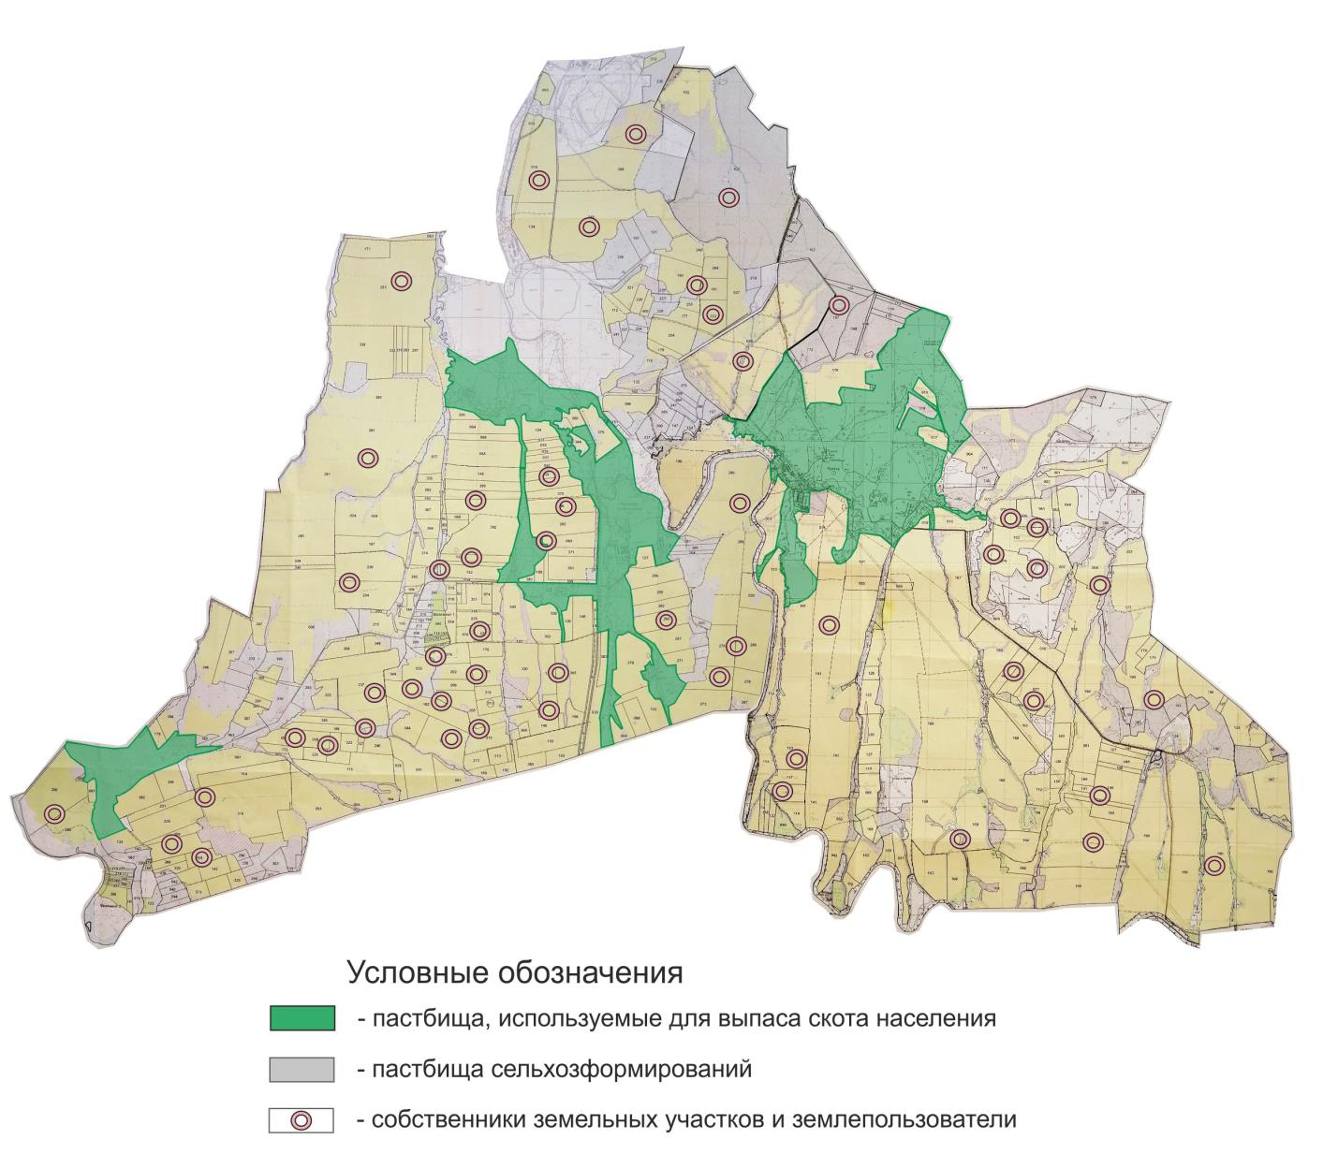

Приложение 2
к Плану по управлению
пастбищами
и их использованию по
Каменевскому
сельскому округу
Шемонаихинского
района на 2022-2023 годы
Список собственников и землепользователей земельных участков пастбищ на территории Каменевского сельского округа
№ | Наименование землепользователя | Площадь пастбищ (га) | Наличие скота по видам (голов)
№ | Наименование землепользователя | Площадь пастбищ (га) | КРС | МРС | Лошади
1 | Ананин Владимир Васильевич | 40 | 0 | 0 | 0
2 | Антропов Борис Изотович | 29 | 0 | 0 | 0
3 | Арпабаев Серик Каримбекович | 394 | 0 | 0 | 0
4 | Боровиков Сергей Иванович | 15 | 0 | 0 | 0
5 | Бочкарев Александр Сергеевич | 4 | 0 | 0 | 0
6 | БочкарҰв Михаил Федорович | 8 | 0 | 0 | 0
7 | Востьянов Владимир Александрович | 7 | 0 | 0 | 0
8 | Глушков Иван Сергеевич ФХ | 1 | 0 | 0 | 0
9 | Глушков Сергей Алексеевич | 70 | 0 | 0 | 0
10 | Головин Александр Власович | 8 | 0 | 0 | 0
11 | Дегтярев Виктор Алексеевич | 16 | 0 | 0 | 0
12 | Дорофеев Николай Владимирович | 24 | 0 | 0 | 0
13 | Жуковский Иван Николаевич | 80 | 0 | 0 | 0
14 | Жуковский Станислав Николаевич | 102 | 210 | 40 | 10
15 | Захаренко Александр Владимирович | 17 | 0 | 0 | 0
16 | Исаков Алексей Евгеньевич | 3 | 0 | 0 | 0
17 | Касимов Владимир Викторович ФХ ПТ | 84 | 0 | 0 | 0
18 | Крючков Евгений Иванович | 4 | 0 | 0 | 0
19 | Кулик Вячеслав Владимирович | 5 | 0 | 0 | 0
20 | Лисасин Евгений Васильевич | 7 | 0 | 0 | 0
21 | ЛукичҰва Наталья Ивановна | 5 | 0 | 0 | 0
22 | Мартынов Иван Николаевич | 18 | 0 | 0 | 0
23 | Молодых Игорь Алексеевич | 18 | 0 | 0 | 0
24 | Моноенко Сергей Михайлович | 35 | 0 | 0 | 0
25 | Москаленко Сергей Владимирович | 7 | 0 | 0 | 0
26 | Мукушев Болаткан Мырзаканович | 6 | 0 | 0 | 0
27 | Нестеренко Павел Алексеевич | 15 | 0 | 0 | 0
28 | Никитин Андрей Владимирович | 19 | 0 | 0 | 0
29 | Никитина Наталья Николаевна | 27 | 0 | 0 | 0
30 | Подкорытов Александр Константинович | 13 | 0 | 0 | 0
31 | Пятков Станеслав Веннаминович | 10 | 0 | 0 | 0
32 | Рауш Александр Александрович | 390 | 232 | 0 | 0
33 | Рауш Александр Александрович ФХ | 40 | 0 | 0 | 0
34 | Рыков Александр Алексеевич ФХ ПТ | 15 | 0 | 0 | 0
35 | Сахаров Вадим Анатольевич ФХ ПТ | 81 | 0 | 0 | 0
36 | Себелев Михаил Васильевич | 22 | 0 | 0 | 0
37 | Сердюков Иван Николаевич | 57 | 0 | 0 | 33
38 | Сердюков Николай Иванович | 139 | 456 | 0 | 0
39 | Сердюков Сергей Николаевич | 1 | 0 | 0 | 0
40 | Сидоров Юрий Васильевич | 3 | 0 | 0 | 0
41 | Смагин Сергей Александрович | 8 | 0 | 0 | 0
42 | Солодков Николай Николаевич | 12 | 0 | 0 | 0
43 | Сухорукова Людмила Васильевна | 54 | 0 | 0 | 0
44 | СычҰв Александр Васильевич | 3 | 0 | 0 | 0
45 | Тарановский Николай Петрович | 1 | 0 | 0 | 0
46 | Тетерин Алексей Алексеевич | 13 | 0 | 0 | 0
47 | Трещеткин Виктор Александрович | 11 | 0 | 0 | 0
48 | Филимонов Александр Николаевич | 6 | 0 | 0 | 0
49 | Хайтен Александр Григорьевич | 245 | 0 | 0 | 0
50 | Хайтен Алексей Григорьевич | 12 | 0 | 0 | 0
51 | Шипулин Алексей Васильевич | 208 | 655 | 0 | 37
52 | Шипулин Сергей Васильевич ФХ ПТ | 375 | 0 | 0 | 0
53 | ТОО "Арпабаев" | 791 | 0 | 0 | 0
54 | ТОО "АрсеМира" | 86 | 0 | 0 | 0
55 | ТОО "АРАРАТ" | 121 | 0 | 0 | 0
56 | ТОО "ASTYK VSP" | 68 | 0 | 0 | 0
57 | ТОО "Иртыш-Агро 2013" | 98 | 0 | 0 | 0
58 | ТОО "КИЕВКА" | 3 | 0 | 0 | 0
59 | ТОО "Коневское" | 275 | 0 | 0 | 0
60 | ТОО "Рассыпное" | 13 | 0 | 0 | 0
61 | ТОО "Рулиха" | 2279 | 696 | 0 | 0
62 | КТ "Воробьев Н.и Ко" | 3 | 0 | 0 | 0
63 | ПК "Миг" | 80 | 0 | 0 | 0
64 | ГКУ "Шемонаихинский колледж" | 252 | 0 | 0 | 0
65 | Кудрявцев Юрий Львович | 0 | 25 | 0 | 1
66 | Горбачев Сергей Николаевич | 0 | 52 | 0 | 0
67 | Федорова Асель Алексеевна | 0 | 12 | 0 | 0
 |  | 6856 | 2338 | 40 | 81

Приложение 3
к Плану по управлению
пастбищами
и их использованию по
Каменевскому
сельскому округу
Шемонаихинского
района на 2022-2023 годы
Приемлемые схемы пастбищеоборотов Каменевского сельского округа

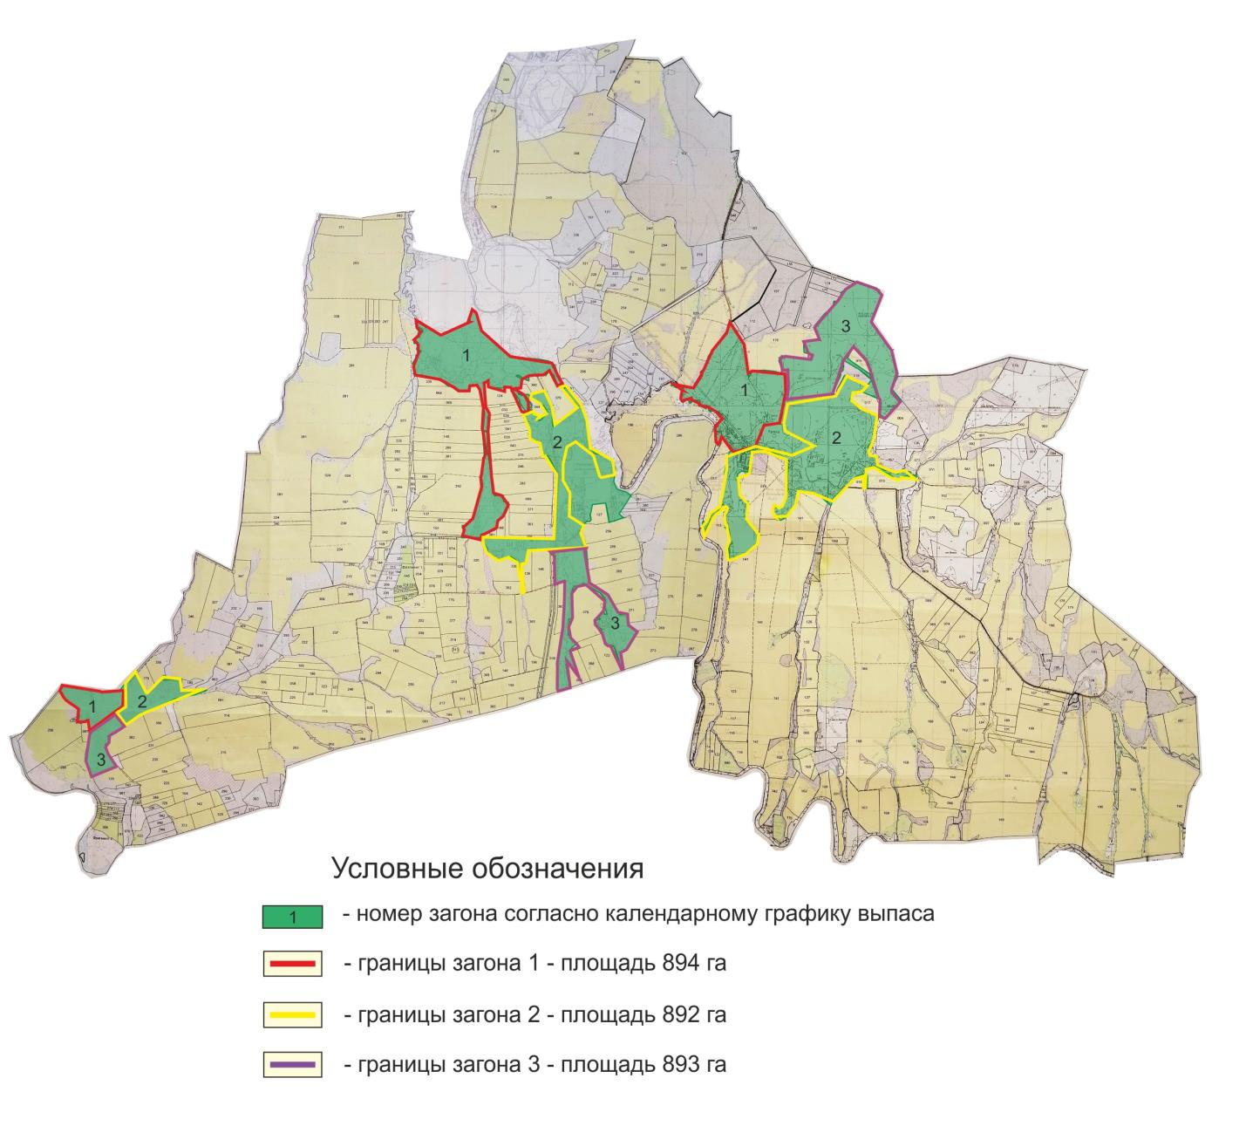

Приложение 4
к Плану по управлению
пастбищами
и их использованию по
Каменевскому
сельскому округу
Шемонаихинского
района на 2022-2023 годы
Карта с обозначением внешних и внутренних границ и площадей пастбищ Каменевского сельского округа

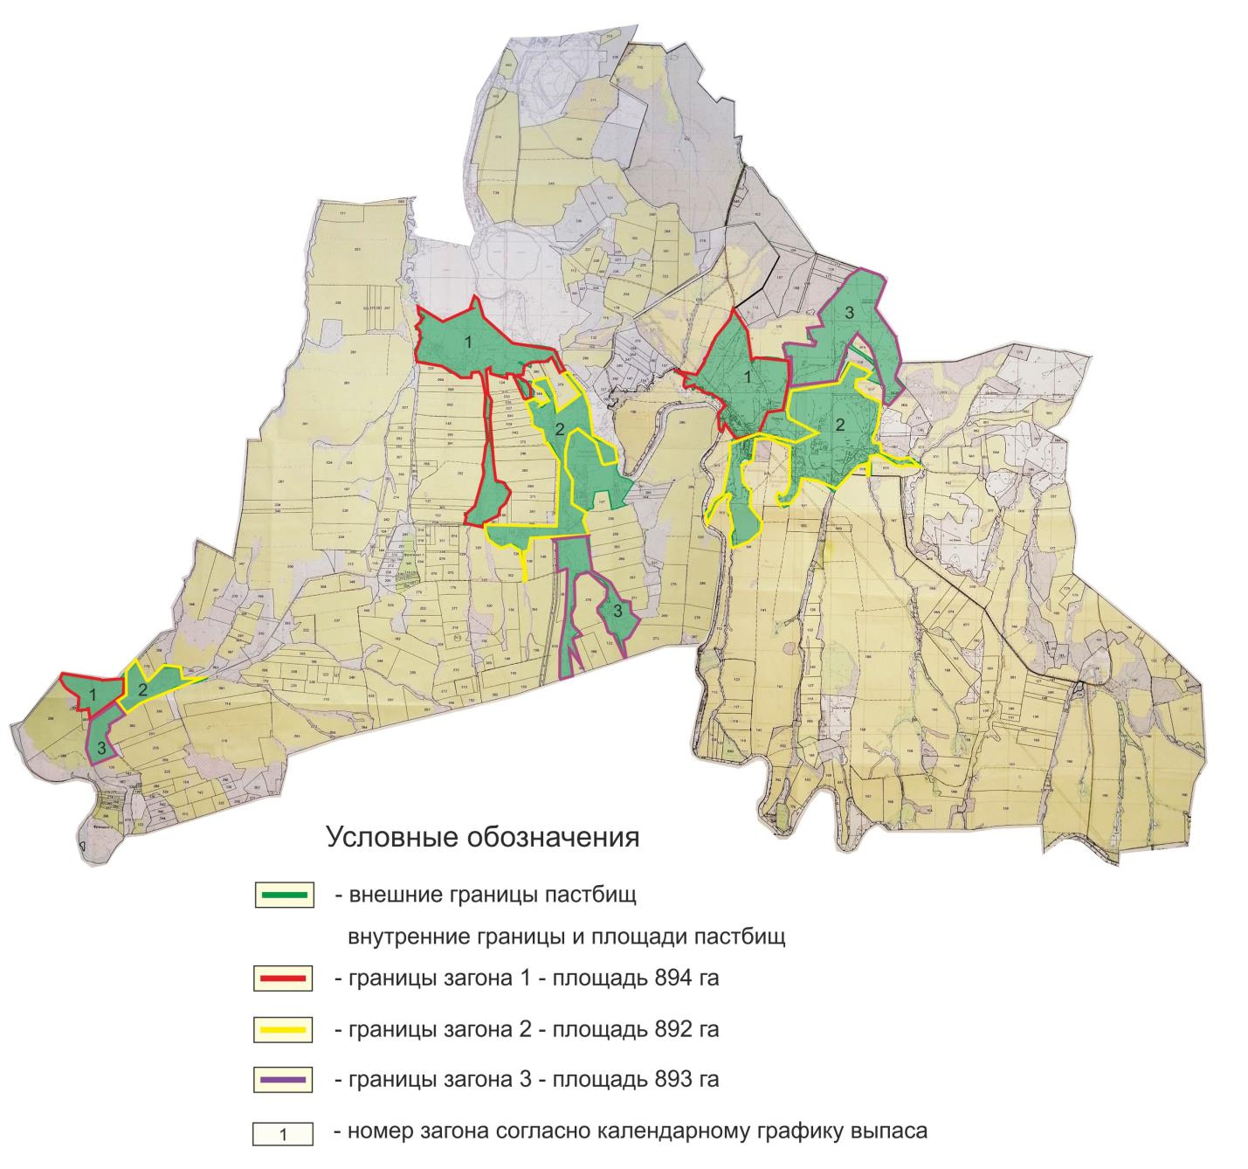

Приложение 5
к Плану по управлению
пастбищами
и их использованию по
Каменевскому
сельскому округу
Шемонаихинского
района на 2022-2023 годы
Схема доступа пастбищепользователей к водным источникам Каменевского сельского округа

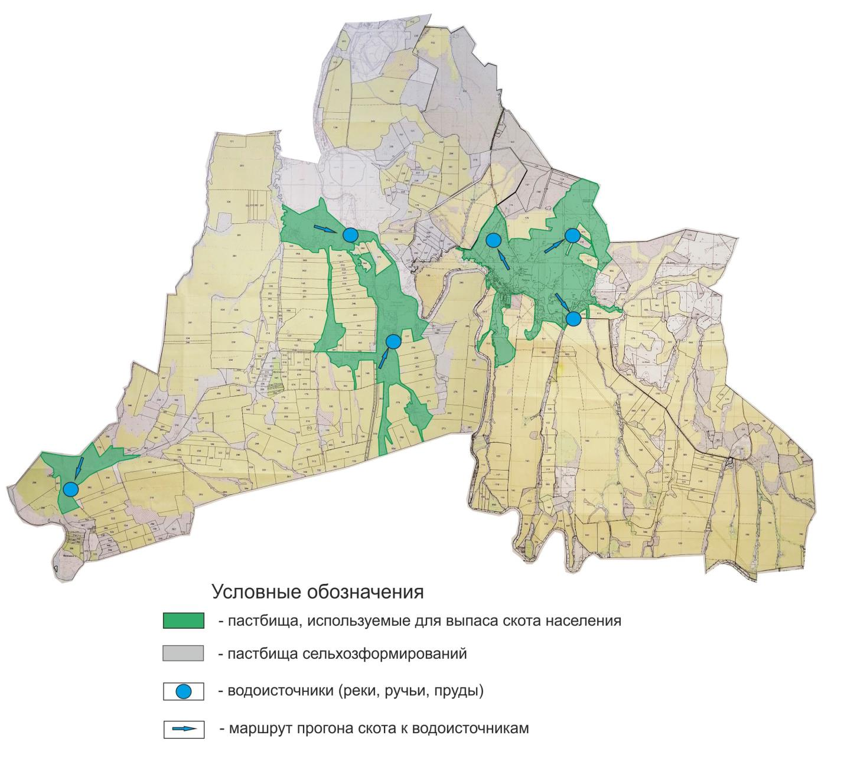

Приложение 6
к Плану по управлению
пастбищами
и их использованию по
Каменевскому
сельскому округу
Шемонаихинского
района на 2022-2023 годы
Схема перераспределения пастбищ для размещения поголовья сельскохозяйственных животных физических и (или) юридических лиц, у которых отсутствуют пастбища, и перемещения его на предоставляемые пастбища Каменевского сельского округа

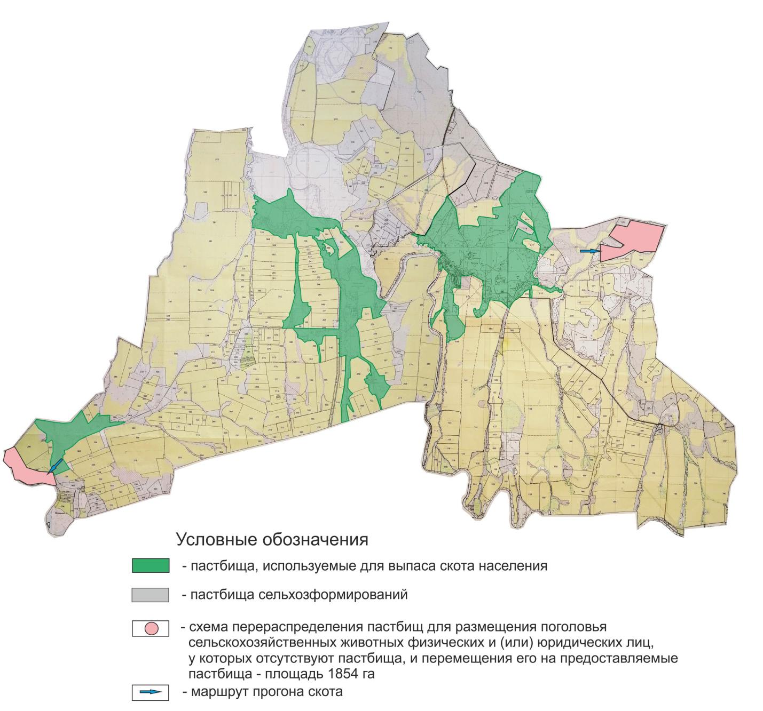

Приложение 7
к Плану по управлению
пастбищами
и их использованию по
Каменевскому
сельскому округу
Шемонаихинского
района на 2022-2023 годы
Календарный график по использованию пастбищ, устанавливающий сезонные маршруты выпаса и передвижения сельскохозяйственных животных Каменевского сельского округа
Период выпаса | Загон 1 | Загон 2 | Загон 3
Период выпаса | Площадь, га
Период выпаса | 894 | 892 | 893
2022 год | 1 декада мая-  3 декада июня | 1 декада июля-  3 декада августа | 1 декада сентября-  3 декада октября
2023 год | 1 декада сентября-  3 декада октября | 1 декада мая-  3 декада июня | 1 декада июля-  3 декада августа

© 2012. РГП на ПХВ «Институт законодательства и правовой информации Республики Казахстан» Министерства юстиции Республики Казахстан

